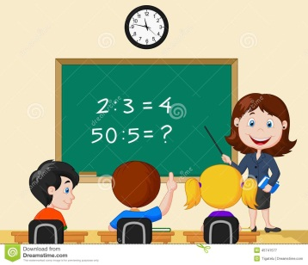
SEMANA DEL 30 DE NOVIEMBRE AL 04 DE DICIEMBRE
PLAN DE TRABAJO
ESCUELA PRIMARIA:__________________
QUINTO GRADO
MAESTRA/O:___________________________
 | ASIGNATURA | APRENDIZAJE ESPERADO | PROGRAMA DE TV | ACTIVIDADES | SEGUIMIENTO Y RETROALIMENTACIÓN
LUNES | Artes | Crea una propuesta sencilla de texto literario, escenografía, vestuario, iluminación, utilería o dirección de escena | Explora, indaga y crea | Observa el interior y exterior de tu casa, los sonidos, animales, plantas etc. De todos los elementos que visualizaste elabora una pequeña historia con personajes. | Envía evidencias de tus trabajos al whatsApp de tu maestro (a)  NOTA: no olvides ponerle la fecha a cada trabajo y tú nombre en la parte de arriba.
 | Educación socioemocional | Identifica el deseo de bienestar común para todos | El valor de ser un ser humano | Realiza en tu cuaderno un pequeño dibujo en donde expreses el valor de los seres humanos. Observa el ejemplo:  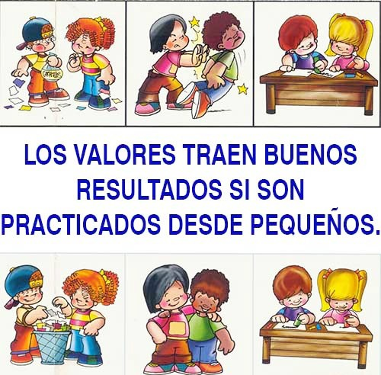
 | Ciencias naturales | Reconoce que la biodiversidad está conformada por la  variedad de seres vivos y de  ecosistemas. | ¿Cuáles son las características  de los seres vivos? | Lee en tu libro de texto el tema “Características generales de los ecosistemas y su aprovechamiento páginas 57, 58 y 59. Con la información leída completa el siguiente cuadro.  ECOSISTEMA FLORA FAUNA  BOSQUE DE CONIFERAS  BOSQUE DE PINO ENCINO  BOSQUE TROPICAL  DESIERTO  PASTIZAL  HUMEDAL  MARINO
 | Geografía | Distingue diferencias en la diversidad de climas,  vegetación y fauna silvestre en los continentes. | Las regiones naturales en  Asia, África y Oceanía | CONTINENTE TIPO DE REGION NATURAL PREDOMINANTE  ASIA  AFRICA  OCEANIA  Lee en tu libro de texto el tema “Regiones naturales” páginas 64, 65,66 y completa el siguiente recuadro, puedes apoyarte también de tu libro de atlas páginas 65,66 y 67.

 | ASIGNATURA | APRENDIZAJE ESPERADO | PROGRAMA DE TV | ACTIVIDADES | SEGUIMIENTO Y RETROALIMENTACIÓN
MARTES | Matemáticas | Análisis del significado de la parte decimal en medidas de uso común; por ejemplo, 2.3 metros, 2.3 horas | ¿Cuántos alumnos somos? | En un rancho se tomó la altura de distintos animales para su comparación:  gallina midió 35 cm  vaca midió 160cm  caballo midió 230cm  Completa la siguiente tabla en tu cuaderno con la información anterior:  NOMBRE ALTURA EN CENTIMETROS ALTURA EN METROS  Resuelve el desafío #25 “Repartir lo que sobra” página 60 de tu libro de Matemáticas. | Envía evidencias de tus trabajos al whatsApp de tu maestro (a)  NOTA: no olvides ponerle la fecha a cada trabajo y tú nombre en la parte de arriba.
 | Ciencias naturales | Reconoce que la biodiversidad está conformada por la variedad de seres vivos y de ecosistemas | El ser humano y la  biodiversidad | Lee el texto “El ser humano y la naturaleza” páginas 62 y 63 de tu libro de texto y responde las siguientes preguntas en tu cuaderno:  ¿Con quién y para que comparte espacio el ser humano?  ¿Cuáles fueron las primeras actividades para recolectar alimento?  ¿A quién seguían los seres humanos durante sus migraciones?  ¿Qué es una sociedad “Nómada”?  ¿Qué permitió establecerse a los seres humanos en un lugar de manera definitiva?
 | Lengua materna | Adecuaciones de las leyendas en diversos momentos, contextos y culturas. 3Recursos literarios para la construcción narrativa del texto | La magia de la palabra | Busca en tu diccionario, internet o algún otro medio que significa la palabra “adjetivo calificativo” y copia su significado en tu cuaderno.  Lee las leyendas “las mulatas de córdoba y las criptas de kaua” de las páginas 52 y 53 de tu libro de texto. Y subraya con un color los adjetivos calificativos que encuentres, posteriormente cópialos en tu cuaderno.
 | Historia | Reconoce la  soberanía y la democracia como valores de  la herencia liberal | El legado de los liberales | Lee el tema “Benito Juárez y los liberales” página 62 de tu libro de texto.  Y escribe en tu cuaderno 5 aspectos o actividades que nos heredaron los liberales.
 | ASIGNATURA | APRENDIZAJE ESPERADO | PROGRAMA DE TV | ACTIVIDADES | SEGUIMIENTO Y RETROALIMENTACIÓN
MIÉRCOLES | Geografía | Distingue diferencias en la diversidad de climas,  vegetación y fauna silvestre en los continentes. | Servicios ambientales que  proporcionan las regiones  naturales | Lee el Anexo #1 y realiza en tu cuaderno un cartel donde especifiques ¿Qué son los servicios ambientales? Y como se clasifican, puedes realizar ilustraciones para complementar tu trabajo. | Envía evidencias de tus trabajos al whatsApp de tu maestro (a)  NOTA: no olvides ponerle la fecha a cada trabajo y tú nombre en la parte de arriba.
 | Matemáticas | Análisis del significado de la parte decimal en  medidas de uso común; por ejemplo, 2.3 metros, 2.3 horas. | Mis deportes favoritos | Isaías, Evan y Noé practican el lanzamiento de bala, en la última competencia realizada por el maestro de educación física obtuvieron los siguientes resultados:  Isaías: 225cm.  Evan: 241cm.  Noé: 309cm.  Resuelve las siguientes preguntas en tu cuaderno.  ¿A cuantos metros equivalen las cantidades lanzadas?  ¿Quién ganó la competencia?  ¿Quién alcanzó la menor distancia?  ¿Cuántos metros suman las tres distancias lanzadas?
 | Formación Cívica y ética. | Analiza necesidades, intereses y motivaciones  individuales, de otras personas o grupos al plantearse metas para el  bienestar personal y colectivo. | Aprendo a construir  acuerdos | Responde las siguientes preguntas en tu cuaderno:  1.- ¿Cuál es un objetivo personal que quieres cumplir?  2.- ¿Qué necesitas para alcanzar el objetivo anterior?  3.- ¿Cuál es tu motivación para cumplir tus objetivos?  4.- Menciona un objetivo que tengan en familia.  5.- ¿Qué necesitan para cumplirlo?
 | Lengua materna | Características de  forma y contenido y función de las leyendas. | Leyendas aquí y allá | Analiza la leyenda la Bulira de la página 55 de tu libro de texto y responde las siguientes preguntas en tu cuaderno:  ¿Son hechos reales los que se relatan?  ¿Cuál es la función principal de la leyenda?  ¿Se parece a alguna leyenda o cuento que hayas escuchado o leído anteriormente?  ¿Por qué crees que en las leyendas se mezclan hechos reales e irreales?
 | Cívica y Ética en dialogo | Analiza necesidades, intereses y motivaciones individuales, de otras  personas o grupos al plantearse metas para el bienestar personal y  colectivo | Ejercemos nuestras  libertades y hacemos  propuestas | Escribe en tu cuaderno 5 propuestas que permitan mejorar las condiciones de limpieza de tu colonia. Puedes elaborar ilustraciones para complementar tu trabajo.  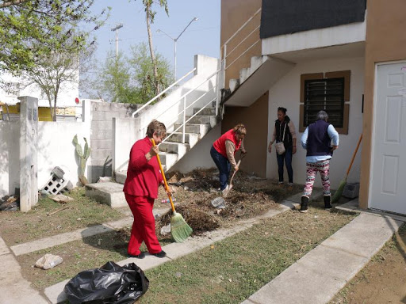
 | ASIGNATURA | APRENDIZAJE ESPERADO | PROGRAMA DE TV | ACTIVIDADES | SEGUIMIENTO Y RETROALIMENTACIÓN
JUEVES | Matemáticas | Análisis del significado de la parte decimal en  medidas de uso común; por ejemplo, 2.3 metros, 2.3 horas. | Grandes deportistas | Resuelve los siguientes problemas:  - Si 4 ovejas saltan sobre una cerca en 4 minutos.  ¿Cuántas ovejas saltaran sobre la cerca en 1 hora?  - Un programa de TV. Esta dividido en las siguientes secciones y tiempos. Deportes 30 minutos, Noticias 1.3 horas, Clima 0.30 horas y Espectáculo 240 minutos.  ¿Cuántas horas dura el total del programa? | Envía evidencias de tus trabajos al whatsApp de tu maestro (a)  NOTA: no olvides ponerle la fecha a cada trabajo y tú nombre en la parte de arriba.
 | Historia | Reconoce la soberanía y la democracia como valores de la herencia liberal. | La herencia liberal:  Guillermo Prieto y Manuel  Altamirano | Lee el tema “Aspectos de la cultura en México” de tu libro de texto página 63 y responde las siguientes preguntas en tu cuaderno:  ¿Qué despertó el sentimiento nacionalista de la población?  ¿Qué busco resaltar la cultura?  ¿Quién fundó la revista renacimiento?  ¿Qué intelectuales se ocuparon de estudiar la historia y la geografía de México?  ¿Qué son las narraciones costumbristas?
 | Lengua Materna | Proceso de producción del texto. | Escribamos una leyenda | Revisa las características de las leyendas que se encuentran en el Anexo #2, y basándote en las mismas elabora una leyenda del tema que más te guste en tu cuaderno.
 | Artes | Crea una propuesta sencilla de texto literario,  escenografía, vestuario, iluminación, utilería o dirección de escena. | ¿Qué era?, ¿qué es? | Observa la siguiente imagen y escribe en tu cuaderno que características debe tener la escenografía de una obra de teatro.
 | Educación Física | Aplica el pensamiento estratégico en situaciones de juego e iniciación  deportiva, para disfrutar de la confrontación lúdica | Solucionando desafíos | Con ayuda de los integrantes de tu familia elaboren una coreografía de baile. Si conoces tik-tok puedes apoyarte con esa aplicación.
 | ASIGNATURA | APRENDIZAJE ESPERADO | PROGRAMA DE TV | ACTIVIDADES | SEGUIMIENTO Y RETROALIMENTACIÓN
VIERNES | Lengua materna | Elaborar resúmenes a partir de un texto fuente.  Realiza síntesis y resúmenes de forma autónoma:  - Integra información de fuentes orales y escritas.  - Selecciona, reorganiza y sintetiza las ideas centrales. | Juya ania betana  (Del mundo del monte) | Busca en tu diccionario, internet o algún otro medio que significa la palabra “Resumen” y copia su significado en tu cuaderno.  Selecciona el cuento que más te guste para realizar un resumen del mismo en tu cuaderno, puedes tomar como base los siguientes aspectos.  1.- Subrayar la información más relevante de cada párrafo.  2.- Crear una relación con la información anteriormente subrayada.  3.- Con tus propias palabras realiza el resumen tomando como base la información que seleccionaste y relacionaste anteriormente. | Envía evidencias de tus trabajos al whatsApp de tu maestro (a)  NOTA: no olvides ponerle la fecha a cada trabajo y tú nombre en la parte de arriba.
 | Matemáticas | Resolución de problemas que impliquen una división  de números naturales con cociente decimal. | Esferas artesanales | Contesta los siguientes problemas en tu cuaderno.  - 3 inversionistas decidieron vender una casa con un valor de 350 mil pesos. La mitad de esta ganancia se reinvirtió en un negocio, y el resto se lo repartieron en partes iguales.  ¿Cuánto le toco a cada quien?  - Las familias de un ejido sembraron frijol y al cosechar obtuvieron 1,800 kg de producto. Si fueron 8 familias involucradas, ¿Cuántos kilogramos tocó por familia?
 | Ingles | Describe el entorno inmediato como punto de  referencia para desplazarse. | Adivina a dónde vas
 | Educacion socioemocional | Utiliza el diálogo interno y la reflexión metacognitiva para controlar la ansiedad. | Una ardilla y un partido de  fútbol | Escribe en tu cuaderno 3 acciones que realices para mantenerte en calma en situaciones adversas.
 | Vida saludable | Participa en la promoción de hábitos de higiene  y limpieza para cuidar el medio ambiente, en el entorno familiar, escolar y comunitario | Alimentos transgénicos:  amigos o enemigos | Los alimentos que comes vienen del campo o de los criaderos de animales y; desde donde se cultivan o crían hasta que llegan a tu boca, se ensucian y contamina fácilmente con microbios y muchas sustancias que pueden ocasionar enfermedades.  Escribe en tu cuaderno recomendaciones de higiene al momento de consumir alimentos.
ANEXO # 1 GEOGRAFIA
¿Qué son los Servicios Ambientales?
Los servicios ambientales son los beneficios que otorga el ambiente y son el resultado de la manera como los ecosistemas funcionan en todo el mundo. Es decir, son recursos que aportan provisiones, regulación y soporte a la vida del planeta, incluyendo a los humanos.

Los seres humanos se benefician de estos servicios, ya que permiten llevar a cabo las funciones vitales, como respirar, comer, además de muchas actividades que se realizan en la vida diaria.

Recuerda que en clases anteriores analizaste los tipos de relieve, los climas y las características de las regiones naturales de México, en las que existen recursos naturales que los seres humanos utilizan para satisfacer sus necesidades.

Por lo tanto, las regiones naturales ofrecen servicios ambientales que los seres humanos aprovechan.

¿Cómo se clasifican los Servicios Ambientales?
Lee con atención cómo se clasifican los servicios ambientales según el beneficio que otorgan.

Soporte o apoyo
Para el desarrollo de la vida que ayudan a otros procesos naturales a funcionar adecuadamente. Son ejemplo, la formación de suelos, la fotosíntesis o el ciclo del agua.

Regulatorios
Que permiten al ambiente resistir daños y recuperarse ante la degradación ambiental. La reducción del dióxido de carbono, la purificación del agua o la regulación del clima son de este tipo.

Provisión de bienes
Como los alimentos y agua dulce, los cuales son beneficios para la subsistencia humana.

Servicios culturales
Que brindan apreciación y valoración de diversos paisajes y especies que enriquecen la forma en que habitamos la Tierra.

ANEXO #2 “CARACTERISTICAS DE LAS LEYENDAS”

